Les boissons
Compétence : Concevoir une alimentation, saine durable et adaptée à un individu
Proposer une alimentation saine, durable et adaptée sur le plan collectif
Introduction
Conçues pour répondre au besoin d’hydratation, les boissons occupent désormais une place de plaisir à table et lors des pauses. Toutefois, beaucoup sont riches en sucres, ce qui augmente l’apport calorique, peut contribuer à une prise de poids et renforce l’attrait pour le sucré.
Selon l’Art. L 3321-1 du Code de la Santé Publique, les boissons sont classées en 4 groupes en vue de la réglementation de leur fabrication, de leur mise en vente et de leur consommation :
- Boissons sans alcool : eaux minérales ou gazéifiées, jus de fruit ou de légumes non fermentées ou ne comportant pas, à la suite d’un début de fermentation, de traces d’alcool supérieures à 1,2 degré, limonades, sirops, infusions, lait, café, thé, chocolat.
- Boissons fermentées non distillées et vins doux naturels : vin, bière, cidre, poiré, hydromel, auxquelles sont joints les vins doux naturels, ainsi que les crèmes de cassis et les jus de fruits ou de légumes fermentées comportant de 1,2 à 3 degrés d’alcool vins de liqueur, apéritifs à base de vin et liqueurs de fraises, framboises, cassis ou cerises, ne titrant pas plus de 18 degrés d’alcool pur.
- Rhums, tafias, alcools provenant de la distillation des vins, cidres, poirés ou fruits, et ne supportant aucune addition d’essence ainsi que liqueurs édulcorées au moyen de sucré, de glucose ou de miel à raison de 400 grammes minimum par litre pour les liqueurs et ne contenant par plus d’un demi-gramme d’essence par litre
- Toutes les autres boissons alcooliques.

- Comprendre l’hydratation et l’eau de boisson
  - Le rôle de l’eau
L’eau est le théâtre de toutes les réactions du vivant. Cela signifie que toutes les réactions qui se passent dans notre corps (et dans celui de tous les êtres vivants) ont lieu grâce à l’eau, ou en présence d’eau.
En d’autres mots : sans eau, pas de réactions chimiques vitales
- Nos cellules baignent dans l’eau.
- Les nutriments, les gaz (oxygène, CO₂) et les déchets circulent grâce à l’eau.
- Les réactions chimiques (digestion, respiration cellulaire, fabrication d’énergie…) ont besoin d’un milieu aqueux pour se produire.
Elle maintient la température interne par la transpiration et l’évaporation, transporte l’oxygène et les nutriments via le plasma, lubrifie les articulations, protège les tissus (liquide céphalo-rachidien, liquide amniotique), facilite la digestion et l’absorption, et permet l’élimination des déchets par les reins.
Une bonne hydratation contribue au maintien de al vigilance, de la mémoire, de l’humeur et des performances physiques.
Tandis qu’une hydratation insuffisante, même légère, se manifeste par des maux de tête, une fatigue discrète, une baisse de concentration, une bouche sèche et des urines foncées.

Pourquoi les conseils sur l’eau et les boissons ne sont-ils pas toujours les mêmes
(2 L/j, « boire à sa soif »)... ?
Parce qu’il n’existe pas un besoin unique qui conviendrait à tout le monde. Les besoins en eau varient selon de nombreux paramètres : climat, niveau d’activité, composition des repas, âge, masse grasse, traitements ou pathologies… Tous ces éléments influencent aussi la perception de la soif.
Plutôt que de suivre une règle fixe, il est plus pertinent de s’appuyer sur quelques repères essentiels, qui serviront de base et permettront d’adapter l’hydratation selon les situations :
- L’écoute de la soif : c’est le signal le plus simple et le plus direct que le corps envoie. Quand on a soif, c’est déjà un rappel d’hydratation.
- L’observation des urines : leur couleur est un indicateur fiable. Un jaune pâle reflète un bon équilibre, alors qu’une teinte plus foncée peut signaler un manque d’eau. En revanche, il est normal que l’urine soit foncée le matin, à cause du manque d'hydratation nocturne et d' un temps de rétention plus important.
- Le contexte de la journée : chaleur, effort physique, repas plus salés, consommation d’alcool… Autant de circonstances qui augmentent les besoins.
- Les signaux du corps et ta tolérance individuelle : ballonnements, inconfort digestif, appétence pour le café, les boissons gazeuses ou le sucre…

La soif est un mécanisme de régulation de l’organisme. Quand elle apparaît, c’est le signe que le corps détecte déjà un début de déséquilibre : une perte d’eau suffisante pour activer les capteurs de l’hypothalamus* (le « centre de la soif » dans le cerveau).
Autrement dit : quand la soif survient, c’est qu’il y a déjà un peu de déshydratation, même si ce n’est pas encore grave. Il vaut mieux répartir l’hydratation tout au long de la journée.
- Chez l’adulte jeune, la sensation de soif est un signal plutôt fiable, mais un peu « retardataire »
- Chez les personnes âgées, ce mécanisme peut être atténué : elles ressentent moins vite la soif et risquent donc de se déshydrater plus facilement.
- Chez les enfants, c’est l’inverse : ils peuvent avoir soif plus vite, mais ne pas toujours l’exprimer.

*Le rôle de l’hypothalamus dans la soif
L’hypothalamus est une petite région du cerveau qui agit comme un centre de contrôle pour de nombreuses fonctions vitales (température, faim, sommeil… et la soif).
Il contient des capteurs spécialisés (les osmorécepteurs) qui surveillent en permanence la composition du sang.

Que mesurent ces capteurs ?
- La concentration en sels (sodium) dans le sang : quand on perd de l’eau (par la sueur, la respiration, les urines…), le sang devient plus « concentré » en sels. Ainsi, les osmorécepteurs détectent cette variation et déclenchent la sensation de soif.
- Le volume sanguin : si on perd beaucoup de liquides (ex. : effort intense, diarrhée, forte chaleur), le volume de sang diminue. Cela active d’autres récepteurs (au niveau des reins et des vaisseaux), qui envoient un signal à l’hypothalamus.
La réaction de l'organisme
- Signal comportemental : le cerveau déclenche la sensation de soif pour pousser à boire.
- Signal hormonal : l’hypothalamus stimule la libération d’ADH (hormone antidiurétique), qui demande aux reins de retenir davantage d’eau (les urines deviennent plus foncées et concentrées).

  - La répartition de l’eau dans l’organisme
Chez l’adulte, l’eau représente en moyenne 50 à 60% de la masse corporelle. Ce pourcentage peut varier. Il est souvent un peu plus bas chez la femme ou chez les personnes avec davantage de masse grasse (le tissu adipeux contient peu d’eau), et plus élevé chez les personnes jeunes ou musclées (les muscles sont riches en eau).
On distingue deux grands espaces (compartiments) où l’eau est stockée :
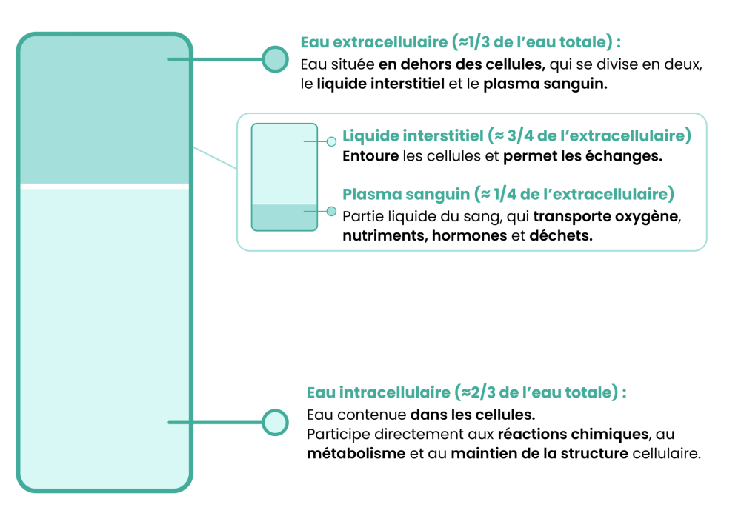
L’eau circule en permanence ente ces compartiments pour maintenir un équilibre. Ce mouvement est dicté par la pression osmotiques, c-à-d les différences de concentration particules dissoutes.
Le sodium (Na⁺) joue un rôle clé dans cet équilibre, car il est le principal sel du compartiment extracellulaire.
- Si la concentration en sodium augmente dans le sang (par exemple après un repas salé), l’eau sort des cellules pour diluer ce sodium. Résultat : les cellules se vident légèrement et la sensation de soir apparait
- Si la concentration en sodium diminue (par exemple après une consommation excessive d’eau), l’eau entre dans les cellules, ce qui peut provoquer un gonflement cellulaire, parfois problématique pour certaines cellules comme les neurones.

Pourquoi est-ce important ?
Comprendre cette répartition et le rôle du sodium permet de donner des conseils adaptés et personnalisés :
Adapter les recommandations d’hydratation
- Un simple chiffre (ex.« 2 L/jour ») ne suffit pas. Les besoins dépendent de l’âge, de la composition corporelle, de l’activité, du climat ou encore des habitudes alimentaires.
- Un repas riche en sel augmente les besoins en eau, tandis qu’une consommation d’eau trop rapide et sans électrolytes peut déséquilibrer les compartiments.

Comprendre certaines situations cliniques
- Les déséquilibres entre sodium et eau expliquent des phénomènes comme la rétention d’eau, les œdèmes ou au contraire la déshydratation intracellulaire.
- Certaines populations (personnes âgées, sportifs, patients sous traitements spécifiques) ont des régulations plus fragiles et nécessitent une attention particulière.
Analyser l’effet de l’alimentation
- Les boissons sucrées ou salées modifient l’équilibre hydrique et stimulent la soif.
- L’apport en sodium, en fibres ou en protéines influence directement la façon dont l’eau est utilisée et répartie dans l’organisme.

Exemple :
Si vous buvez une boisson très sucrée ou très salée, le sang devient momentanément plus concentré que les cellules. L'eau a alors tendance à sortir des cellules pour diluer le sang, ce qui peut stimuler la sensation de soif. Ensuite, le corps régule par les reins et les hormones pour rétablir l'équilibre.

  - Les pertes hybrides (au repos, à l’effort, en conditions particulières)
L’eau du corps est en permanence éliminé par différents processus. Ces pertes doivent constamment être compensées par les apports (les boissons, l’eau contenue dans les aliments, l’eau produite par el métabolisme) pour maintenir l’équilibre hydrique.
La voie principale est l’élimination par les urines. Les reins filtrent une grande quantité de sang chaque jour, mais n’en rejettent qu’une petite fraction sous formes d’urines : environ 1 à 1,5 l/jour en moyenne. Les selles représentent aussi une petite perte, d’environ 200 millilitres par jour, variable selon la vitesse du transit et la consommation de fibres.
A ces pertes s’ajoutent celles qui passent inaperçues : la respiration et l’évaporation de l’eau par la peau. Ces pertes dites « insensibles » représentent en moyenne 0,5 à 1 litre par jour. Elles peuvent toutefois augmenter dans certaines situations comme un air sec, l’altitude, la fièvre ou encore une atmosphère climatisée.
Enfin, la transpiration constitue un facteur de perte très variable. Elle est faible au repos, mais elle peut atteindre plusieurs litres par jour lors d’un effort, en particulier par temps chaud ou humide. Chez certains sportifs de haut niveau, elle peut même dépasser 5 à 10 litres.
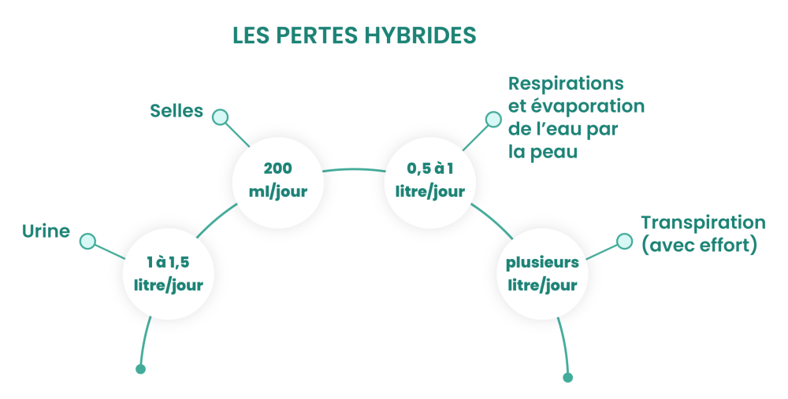
Ces variations expliquent pourquoi les besoins en eau sont si différents d’un individu à l’autre et d’une situation à l’autre. Une personne au repos dans un climat tempéré n’aura pas les mêmes besoins qu’un sportif en plein été ou qu’un malade fébrile.
Pourquoi un déséquilibre entre apports et pertes peut avoir des conséquences rapides ?
Si les apports sont insuffisants, la déshydratation s’installe. Elle peut se traduire par de la fatigue, des maux de tête, une baisse de concentration et, dans des cas plus sévères, par un risque de coup de chaleur lors d’un effort.
À l’inverse, si l’on boit beaucoup trop d’eau sans apport de sels minéraux, notamment lors d’un effort, on peut diluer le sodium sanguin et provoquer une hyponatrémie, ce qui est également dangereux.
La compréhension des pertes hydriques (au repos, à l'effort, en conditions particulières) est donc essentielle en nutrition. Elle permet de mieux ajuster les conseils d’hydratation en fonction de la situation.
- Chez le sportif, il sera important de compenser non seulement l’eau perdue, mais aussi les électrolytes éliminés dans la sueur.
- Chez l’enfant et la personne âgée, il faudra redoubler de vigilance, car leurs mécanismes de régulation de la soif sont moins fiables.
- En climat chaud, en altitude ou sous certains traitements, il faudra adapter les apports de façon proactive pour prévenir tout déséquilibre.

Attention
Une soif intense et inhabituelle, accompagnée d’urines abondantes, peut révéler un diabète non diagnostiqué. Dans ce cas, ce n’est pas seulement un problème d’hydratation : il est essentiel de consulter un médecin pour un dépistage.
Chez les personnes diabétiques, notamment en cas d’hyperglycémie, les pertes hydriques peuvent être amplifiées à cause de l’élimination du glucose par les urines. Ce phénomène augmente le risque de déshydratation. Il est donc essentiel d’assurer une bonne hydratation et de surveiller régulièrement l’équilibre glycémique.
  - Les besoins en eau (méthodes d’estimation et ajustements)
Pour se repérer, deux approches sont complémentaires.

La première est quantitative : viser en première intention entre 1,5 et 2,5 L de boissons par jour, puis ajuster. Une estimation pondérale pratique est 30 à 35 mL par kilo et par jour.
La seconde est qualitative, fondée sur les repères vus précédemment : soif modérée et régulière, urines jaune pâle, bonne énergie et peu de maux de tête. Les besoins augmentent avec la chaleur, l’effort, une alimentation plus salée ou plus riche en protéines, et durant la grossesse et l’allaitement.

Surhydratation : boire de très grandes quantités d’eau sans apport minéral lors d’efforts peut diluer le sodium sanguin (hyponatrémie) avec nausées, maux de tête et confusion. La prévention repose sur l’alternance eau/boisson isotonique à l’effort, et un repas salé après, en testant la stratégie en amont.
  - Les eaux de boisson : robinet, source, minérale, plates, gazeuses
Dans l’alimentation, l’eau est la boisson de référence.
L’eau du robinet en France est strictement contrôlée, économique et écologique ; sa « dureté » (calcaire) varie selon les régions et peut influencer le goût et l’entartrage, sans nuire à la santé.
Les eaux embouteillées se divisent en eaux de source (composition minérale variable) et eaux minérales naturelles (composition stable et caractérisée, embouteillées à la source).
Les versions gazeuses contiennent du CO₂ (naturel ou ajouté) : elles peuvent augmenter la satiété ou provoquer des ballonnements selon la sensibilité. Les carafes filtrantes modifient le goût/odeur ; elles exigent un entretien rigoureux pour rester sûres.

Eau minérale VS eau de source
Les deux proviennent de nappes souterraines protégées.
L’eau minérale naturelle se distingue par une minéralisation stable, reconnue par l’autorité sanitaire ; elle n’est pas désinfectée et peut être naturellement riche en certains minéraux (calcium, magnésium, bicarbonates, sulfates…). Pour qu’une eau minérale soit commercialisée, il faut que des études soient faites par l’ANSES et qu’elle soit reconnue comme favorable pour la santé. Il faut alors une autorisation par le Ministère de la Santé et un contrôle strict à l’embouteillage.

L’eau de source est une eau souterraine naturellement saine, protégée des pollutions et potable sans autre traitement que ceux autorisés. Sa composition minérale peut varier selon le lieu de captage et elle est généralement de minéralisation moyenne. On peut y ajouter du gaz carbonique pour la rendre pétillante. Côté étiquetage, la mention « eau de source » doit apparaître en toutes lettres, avec, si besoin, « avec adjonction de gaz carbonique » ou « CO₂ ». Comme l’eau du robinet, elle est destinée à l’hydratation quotidienne.

En pratique, au quotidien il faut choisir une eau faiblement à moyennement minéralisée, et utiliser les eaux plus riches pour des apports ciblés (par exemple calcium ou magnésium) en vérifiant l’étiquette.

 | Eaux de source | Eaux minérales naturelles
Origine | Souterraine
Composition | Pas nécessairement constante | Obligatoirement constante
Allégation santé | - | Oui selon la composition
Effet favorable sur la santé | - | Oui
Traitement | Aucun traitement chimique
Dénominations | « Eau de source »  « Eau de source avec adjonction de gaz carbonique » | « Eau minérale naturelle »  « Eau minérale naturelle non gazeuse »  « Eau minérale naturelle gazeuse »  « Eau minérale naturellement gazeuse »  « Eau minérale naturelle renforcée au gaz de la source »
Étiquetage | Obligatoire :  - Nom de la source  - Lieu d’exploitation  - Traitement utilisé  Facultative :  - Convient pour l’alimentation des nourrissons | Obligatoire :  - Nom de la source  - Lieu d’exploitation  - Mention se rapportant à sa composition  - Traitement utilisé  - DDM  Facultative :  - Selon les catégories
Exemples | Cristaline | Évian / Badoit / Perrier

  - L’enjeu du choix des eaux minérales
Toutes les eaux ne se valent pas : leur compostions minérale varie selon leur origine. Certaines sont très pauvres en minéraux, d’autre riches en calcium, magnésium, sodium ou bicarbonates.
Bon à savoir
On classe souvent les eaux minérales par minéralisation totale (résidu à sec à 180°C) : très faiblement minéralisées (< 50 mg/L comme la Mont Roucous), faiblement (< 500 mg/L comme l'Evian), moyennement (500–1 500 mg/L) et fortement (> 1 500mg/L comme l'Hépar).
On les classe aussi par ions dominants : bicarbonatées, sulfatées, chlorurées ; calciques, magnésiennes, sodiques…

Classification des eaux en fonction de leur taux de minéralisation et indication de consommation
Type d’eau | Taux de minéralisation
Très faiblement minéralisée | Quantité de sels minéraux inférieure à 50 mg/L
Oligo-minérale ou faiblement minéralisée | Quantité de sels minéraux inférieure à 500 mg/L
Riche en sels minéraux | Quantité de sels minéraux supérieure à 1500 mg/L
Bicarbonatée | Quantité de bicarbonates supérieure à 600 mg/L
Calcique | Quantité de calcium supérieure à 150 mg/L
Magnésienne | Quantité de magnésium supérieure à 50 mg/L
Pauvre en sodium | Quantité de sodium inférieure à 20 mg/L

On peut retenir quelques repères utiles :
- Une eau riche en calcium (souvent > 150 mg/L) peut aider ceux qui consomment peu de produits laitiers.
- Une eau riche en magnésium peut soulager une tendance aux crampes ou à la constipation
- Une eau bicarbonatée peut faciliter la digestion chez certains, mais provoquer des ballonnements chez d’autres
- Une eau sodique doit être limité en cas de régime pauvre en sel.
Est-ce qu'il existe une “meilleure” eau en pratique ?
Il faut choisir celle qui correspond le mieux à ses besoins, son confort digestif et ses goûts. L’essentiel est de s’hydrater régulièrement. La bonne stratégie est personnalisée : testez une eau pendant 1 à 2 semaines, observez digestion, confort et préférence, puis ajustez.

  - Critères de potabilités de l’eau
Une eau potable répond à des exigences microbiologiques (absence d’E. coli et d’entérocoques dans les prélèvements), chimiques (métaux, nitrates, pesticides et sous-produits de désinfection sous des seuils réglementaires), et physico-chimiques (pH, turbidité).
S’y ajoutent des critères organo-leptiques (goût, odeur, couleur). Les normes européennes et nationales sont strictes et régulièrement révisées.

Si le goût de chlore vous gêne, laissez l’eau reposer en carafe ouverte au réfrigérateur ; le chlore s’évapore rapidement.

  - Pollution des eaux : risques, contrôle et messages de prudence
Les réseaux d’eau sont surveillés, mais des sources de pollution existent :
- Ruissellements agricoles (nitrates, pesticides)
- Rejets industriels (métaux)
- Contamination microbiologique locale
- Polluants émergents (microplastiques, PFAS)
- Les risques liés à un entretien insuffisant des carafes ou réseaux domestiques (biofilm).

- Les autres boissons
  - Boissons Rafraîchissantes Sans Alcool (BRSA)
Les boissons rafraîchissantes sans alcool regroupent des produits très hétérogènes.
On retrouve notamment les sodas, les eaux aromatisées, les jus de fruits, les boissons à base de plante et les thés glacés. Nous noterons que la plupart de ces boissons sont sucrées, ce pourquoi elles doivent être consommées avec modération.
Les versions sucrées apportent le plus souvent entre 8 et 10g de sucres pour 100mL. Une canette standard de 330 mL représente ainsi environ 30 à 35g de sucres, ce qui suffit à faire grimper rapidement l’apport énergétique de la journée sans effet de satiété durable.

Leur acidité, notamment pour les colas et les boissons aux agrumes, favorise l’érosion de l’émail lorsque l’exposition est fréquente et prolongée. Boire avec une paille permet de limiter les dégâts.
Les versions « zéro » remplacent le sucre par des édulcorants*, ce qui diminue fortement les calories, la réponse en appétence et en comportement alimentaire rester personnelle.
Rappel
*Un édulcorant est une substance utilisée pour donner un goût sucré aux aliments et boissons, tout en ayant peu ou pas de calories. Les édulcorants peuvent être d'origine naturelle (comme la stevia) ou artificielle (comme l'aspartame).
Ils sont souvent utilisés comme alternative au sucre pour réduire l'apport calorique ou pour les personnes ayant des besoins alimentaires spécifiques, comme celles atteintes de diabète.
Les édulcorants sont classifiés avec des numéros, appelés codes E. Par exemple, l'aspartame est classifié sous le code E951, et la stevia sous E960. Ces codes sont utilisés pour les identifier dans les produits alimentaires.

Dans une démarche de conception d’une alimentation saine, ces boissons n’occupent par le premier plan : elles peuvent trouver leur place de façon occasionnelle, avec une priorité donnée à l’eau.
Sur le terrain, on s’intéresse surtout à l’usage réel. Dans un foyer, proposer de l’eau facilement accessible et visible, installer une carafe au centre de table ou préparer des eaux aromatisées maison aide à réduire la consommation automatique de BRSA.
En restauration collective, la place en vitrine, la taille des contenants et la disponibilité systématique d’eau gratuite orientent fortement les choix.
Si une personne souhaite diminuer les BRSA sucrées sans renoncer à l’habitude de boisson aromatisée, une transition via une eau pétillante avec citron ou une version « zéro » peut être envisagée, à condition d’inscrire le mouvement dans un plan de retour à l’eau majoritaire.
D’après l’OMS (l’Organisation Mondial de la Santé), la consommation de sucre ne doit pas dépasser 50g par jour et par adulte soit l’équivalent de 10 morceaux de sucre) avec un objectif idéal de 25g par jour.
  - Les boissons contenant des fruits : jus, nectars, smoothies
- Les jus 100% pur fruit
Les jus 100% pur fruit apporte des vitamines, mais très peu de fibres. Il concentre les sucres naturellement présents dans el fruit et se boit vite, ce qui réduit le contrôle de la satiété.
- Les nectars de fruits
Les nectars, élaborés à partir de purée de fruits, d’eau et souvent de sucre, affichent une teneur en fruits plus faible.
- Les smoothies
Les smoothies, préparés à partir de fruits entiers mixés, conservent davantage de fibres, mais restent énergétiques lorsque les portions dépassent un petit verre.

Dans une alimentation saine, le fruit entier garde l’avantage pour la satiété et l’apport en fibres ; les jus et smoothies ont plutôt une place ponctuelle, idéalement pendant un repas pour limiter l’impact dentaire et glycémique.

En pratique individuelle, il est utile d’apprendre à calibrer la portion. Un verre de 150mL de jus d’orange au petit‑déjeuner, complété par un fruit entier dans la matinée, équilibre mieux la charge en sucres qu’un grand verre de 250 mL.
En cuisine maison, un smoothie peut devenir plus pertinent s’il intègre un légume doux (concombre, épinard) et un liquide non sucré, avec une portion raisonnable.
En collectif, le choix de formats plus petits et la mise en avant des fruits entiers contribuent à la cohérence nutritionnelle et au contrôle du gaspillage.
Exemple :
Nadia prend quotidiennement un grand verre de jus. Nous remplaçons la moitié par de l’eau et ajoutons un fruit entier à croquer. L’objectif est d’évaluer la satiété à 11 h et l’envie de sucre après le déjeuner. Si la faim diminue, la nouvelle routine est consolidée.

  - Café, thé, infusions, cacao et boissons fermentées
Le café et le thé font partie des boissons les plus consommées au monde. Chez les personnes qui en boivent régulièrement, ils participent à l’apport hydrique quotidien et contribuent donc à l’hydratation.
- Le café
C’est une boisson obtenue à partir d’eau potable et de café torréfie. Le café est une graine issue du fruit de caféier, arbre mesurant entre 2 et 12m et ayant besoin de chaleur et d’humidité pour produire ses fruits appelés « drupe » et « cerise ». il en existe deux grandes catégories :
- L’arabica : sa graine est allongée et plate. On le cultive à haute altitude en Amérique centrale et en Amérique du Sud (Brésil, Colombie, Équateur et Venezuela). Sa teneur en caféine est faible ; son goût en boisson est fin et parfumé.
- Le robusta : sa graine est arrondie et plus petite que celle de l’arabica. Elle est plus vigoureuse aussi. On le cultive à basse altitude, principalement dans les pays d’Afrique (Côte d’Ivoire, Cameroun, Ouganda, Angola, Zaïre, Madagascar) ainsi qu’en Indonésie. Sa teneur en caféine est deux fois plus élevée que celle de l’arabica ; son goût en boisson est moins raffiné et plus âcre.
Bon à savoir
Le café « décaféiné » est un café, Arabica ou Robusta, dont on a extrait la caféine généralement grâce à un procédé naturel et sans solvant.

Le café ne présente aucun avantage nutritionnel. C’est une boisson acalorique, c’est-à-dire sans macronutriments.
On utilise le café principalement comme boisson stimulante. De plus, il peut être utilisé dans divers recettes pour aromatiser la préparation (tiramisu, glaces, cakes, gâteaux, etc.)

- Le thé
On appelle « thé » la boisson obtenue à partir d’eau chaude et de feuilles de thé plus ou moins aromatisées.
Le thé est une plante provenant du théier, arbre à feuillage persistant poussant principalement dans les régions tropicales.

Il existe une multitude de thés différents (vert, noir, blanc, oolong…)

En Occident, on a longtemps cru que les différentes espèces de thé provenaient d’espèces de théier différentes. Il s’avère qu’on les obtient en traitant les feuilles récoltées différemment.

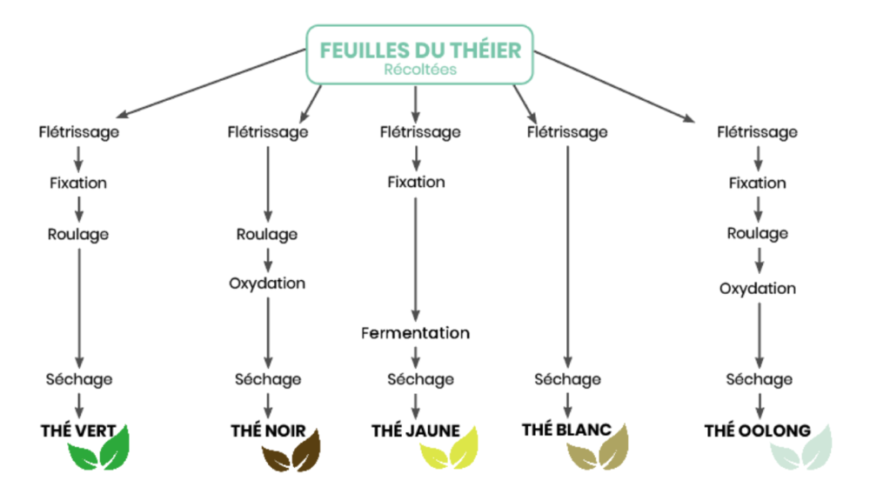
Le thé et utilisé comme boisson stimulante. Cependant, à la différence du café, il n’énerve pas.
- La tisane
Les tisanes sont des boissons obtenues à partir de parties de végétaux, comme les écorces, les fleurs, les feuilles, les tiges, les racines ou les fruits, aromatisées et/ou épicées.
On les obtient de trois façons :
- Infusion : on verse de l’eau chaude sur el végétal et on le laisse tremper une sizaine de minutes
- Macération : on laisse le végétal tremper dans de l’eau froide quelques heures.
- Décoction : on porte à ébullition le mélange d’eau et de plantes 5 à 20 minutes avant de le laisser refroidir.
Il s’agit d’extraire les principes actifs des végétaux. Les arômes des tisanes peuvent faciliter la consommation d’eau. De plus, les tisanes peuvent être consommées chaudes ou froides, elles sont donc adaptées à toutes les saisons.
Bon à savoir :
Les effets des tisanes sont en fonctions de la qualité de la plante initialement utilisée : conditions de croissance (particulièrement dose de pesticides reçue), méthode de récolte, d’entreposage, etc. Dans certains cas, la consommation de tisane peut provoquer l’effet inverse de celui attendu.
- Le cacao
Le cacao est une boisson obtenue à partir de poudre de cacao mélangée à de l’eau ou du lait. Le cacao provient des fèves du cacaoyer, un arbre tropical qui pousse principalement en Afrique de l’Ouest, en Amérique centrale et en Amérique du Sud.

Ses fruits, appelés les cabosses, contiennent des graines entourées d’une pulpe sucrée. Après fermentation, séchage, torréfaction et broyage, ces graines donnent la pâte de cacao. De cette pâte sont extraits le beurre de cacao et la poudre de cacao.

Les boissons cacaotées que l’on trouve dans le commerce sont bien différentes du fruit d’origine. Elles sont généralement obtenues à partir de poudre de cacao transformée, souvent enrichie en sucre, parfois en lait en poudre ou en arômes, ce qui les éloigne du cacao brut. Elles apportent ainsi une saveur douce et sucrée, mais leur valeur nutritionnelle n’a plus grand-chose à voir avec celle du fruit initial.

- Les boissons fermentées
Les boissons fermentées sont des boissons obtenues grâce à l’action de micro-organismes (levures, bactéries) qui transforment les sucres naturellement présents en d’autres composés, comme l’alcool, l’acide lactique ou le gaz carbonique.

Elles existent sous deux formes principales :
- Fermentées alcoolisées : comme la bière, le vin ou le cidre, où les sucres sont transformés en alcool et en gaz carbonique.
- Fermentées non alcoolisées : comme le kéfir, le kombucha ou certaines boissons lactées fermentées, où la fermentation produit surtout des acides organiques et du gaz, sans ou avec très peu d’alcool.

Leur goût particulier vient de ces transformations, et elles sont parfois recherchées non seulement pour leur saveur mais aussi pour leur éventuelle richesse en micro-organismes vivants (probiotiques).

La teneur en caféine varie selon la préparation, et la sensibilité individuelle est déterminante pour l’heure de la dernière tasse ; si le sommeil s’en ressent, on bascule vers des infusions en seconde partie de journée.

Les polyphénols* du thé sont intéressants sur le plan nutritionnel, mais ils peuvent réduire l’absorption du fer non héminique lorsqu’ils sont pris très près des repas, en cas de doute, on les décale d’une à deux heures.
*Il s’agit de molécules aux propriétés astringentes. Même si la fermentation en réduit les quantités, elles sont responsables de l’amertume du thé. On trouve parmi eux les tanins : ils ralentissent le transit intestinal. C’est pour cela qu’une consommation excessive de thé peut entraîner une constipation et que cette boisson est recommandée en cas de diarrhées.

Les tanins se complexent avec d’autres minéraux (fer, magnésium, manganèse), ce qui diminue la biodisponibilité de ces derniers. Le thé peut inhiber l’absorption du fer alimentaire de 60 à 70% s’il est pris au cours d’un repas. On recommande donc de le boire entre les prises alimentaires.

Pour réduire la quantité de tanins libérés dans une tasse, on conseille de ne pas le laisser infuser plus de 4 minutes.

Le cacao et les boissons chocolatées sont souvent sucrés ; une version à base de cacao non sucré et de lait ou boisson végétale non sucrée permet de mieux maîtriser l’apport.
Les boissons fermentées comme le kombucha contiennent des sucres résiduels et parfois des traces d’alcool ; leur sécurité dépend des procédés de fabrication et du respect de la chaîne du froid. Elles s’intègrent ponctuellement, après vérification de l’étiquette.
Exemple :
Laura dort mal et consomme 5 cafés par jour. Nous fixons une contrainte simple : trois cafés avant 14 h, puis thé léger et infusions. On observe l’endormissement et le sommeil sur 10 jours.
Si l’amélioration est nette, la routine est maintenue ; sinon, on explore la taille des tasses et le dernier thé.

  - Les boissons énergisantes et les boissons pour le sport
- Les boissons énergisantes
Elles sont destinées à stimuler l’organisme. Leur composition associe généralement de la caféine, du sucre, de la taurine*, du ginseng ou encore des vitamines du groupe B. Elles procurent une sensation de regain d’énergie, d’éveil et de diminution de la fatigue.
*la taurine est un acide aminé soufré naturellement présent dans l’organisme, surtout dans le cerveau, le cœur, les muscles et la rétine. Contrairement à d’autres acides aminés, elle n’est pas utilisée pour fabriquer des protéines : elle participe à la régulation du volume cellulaire, au bon fonctionnement du système nerveux et musculaire, ainsi qu’au métabolisme des graisses.

On en trouve naturellement dans certains aliments comme la viande, le poisson et les fruits de mer. Dans les boissons énergisantes, la taurine est ajoutée de façon synthétique, souvent en grande quantité, mais ses effets stimulants sont en réalité surtout liés à la caféine et au sucre, la taurine n’ayant pas d’effet excitant direct.

Cependant, elles n’ont pas d’intérêt nutritionnel particulier et leur consommation peut entraîner des effets indésirables (palpitations, nervosité, troubles du sommeil) lorsqu’elles sont consommées en excès ou associées à l’alcool.
Elles ne doivent pas être confondues avec les boissons pour sportifs.
- Les boissons pour le sport (ou boissons de l’effort)
Elles sont conçues spécifiquement pour répondre aux besoins liés à l’activité physique. Leur objectif est de compenser les pertes en eau, en sels minéraux et en énergie pendant ou après l’effort.
Elles contiennent de l’eau, des glucides rapidement assimilables (comme le glucose ou al maltodextrine), ainsi que des électrolytes* (sodium, potassium, magnésium) qui favorisent la réhydratation et le maintien de la performance.
*Les électrolytes sont des minéraux présents dans le corps qui, une fois dissous dans l’eau, se transforment en particules chargées électriquement (des ions).

Ils sont essentiels car ils aident à maintenir l’équilibre hydrique, à réguler l’acidité du sang, à transmettre les signaux nerveux et à assurer la contraction des muscles, y compris celle du cœur.

Les principaux électrolytes sont le sodium, le potassium, le calcium, le magnésium, le chlorure, le bicarbonate et le phosphate. Lorsqu’on transpire beaucoup (par exemple pendant le sport), on en perd, surtout du sodium, ce qui peut perturber l’hydratation et la performance si l’on ne les compense pas.

Rappel
- Les micronutriments : c’est le grand groupe. Il regroupe toutes les vitamines et minéraux (dont font partie les oligo-éléments et les électrolytes). On les appelle « micro » car on en a besoin en petites quantités, mais ils sont indispensables.
- Les oligo-éléments : ce sont des minéraux dont on a besoin en quantités très faibles (souvent quelques milligrammes ou moins par jour). Exemples : fer, zinc, cuivre, iode, sélénium.
- Les électrolytes : ce sont aussi des minéraux, mais qui ont la particularité de se transformer en ions chargés lorsqu’ils sont dissous dans l’eau. Ils servent surtout à gérer l’équilibre hydrique, l’acidité du sang, la contraction musculaire et la transmission nerveuse. Exemples : sodium, potassium, magnésium, calcium, chlorure.
Contrairement aux boissons énergisantes, les boissons pour le sport ne contiennent pas de caféine et sont adaptées à une utilisation sportive.

Les boissons énergisantes associent caféine, sucres et divers ingrédients comme la taurine. Elles peuvent majorer la nervosité et perturber le sommeil, elles ne sont pas adaptées aux enfants, aux adolescents ni aux femmes enceintes, et ne doivent pas être mélangées à l’alcool. Leur place, dans une alimentation que l’on souhaite saine, est très limitée.
Les boissons pour le sport répondent à une logique différente : elles visent à compenser l’eau, une partie des glucides utilisés à l’effort et le sodium perdu dans, la sueur.
Leur intérêt apparaît surtout au‑delà d’une heure d’exercice soutenu, en atmosphère chaude ou chez les personnes qui transpirent beaucoup. Pour les séances plus courtes, l’eau suffit généralement.
À la maison, une boisson légèrement sucrée et salée se prépare simplement avec de l’eau, un jus de fruit dilué et une pincée de sel, à tester à l’entraînement pour valider la tolérance.
Exemple :
Elodie court 90 minutes 2 fois par semaine et se plaint de crampes. Nous introduisons une boisson isotonique maison en petites gorgées et un repas salé après la séance.
L’objectif est de réduire les crampes et d’améliorer la sensation de récupération sans inconfort digestif.

- Boissons alcoolisées
Une boisson est dite alcoolisée lorsque son titre alcoométrique dépasse 1,2%vol.
On distingue deux grandes catégories de boissons alcoolisées :
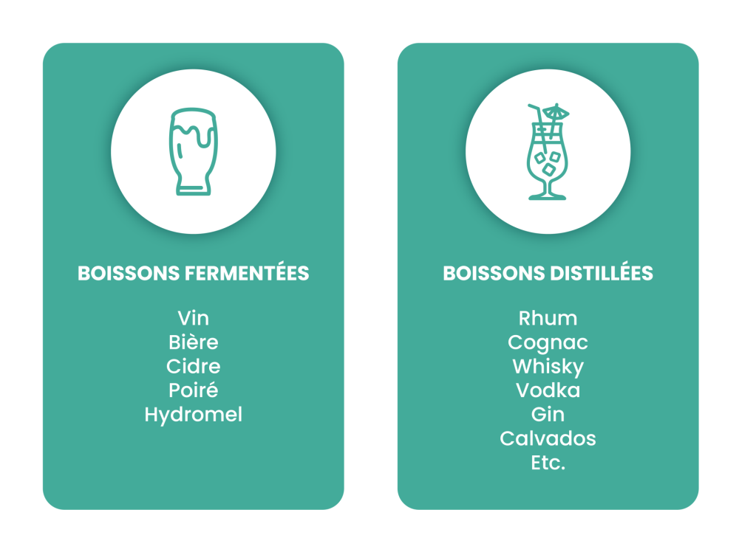
  - Les boissons fermentées
- Le vin
Obtention : fermentation alcoolique du raison grâce aux levures (Saccharomyces cerevisiae).
La transformation du raisin en vin s’appelle la vinification. L’étude du vin s’appelle l’œnologie.
Processus : vendanges foulage fermentation alcoolique pressurage fermentation malolactique vieillissement (souvent en fûts de chêne) embouteillage
Classification :
- Selon la teneur en sucre : vin sec (< 2 g/L), demi-sec (2–30 g/L), moelleux (30–50 g/L), liquoreux (> 50 g/L)
- Selon la robe : rouge, rosé, blanc.
- Selon l’origine : vin de table, vin de pays, AOC (Appellation d'Origine Contrôlée), IGP (Indication Géographique Protégée).
Valeurs nutritionnelles moyennes :
- Eau : 80–90 %.
- Glucides : 5–15 %.
- Pas de lipides, protéines en traces.
- Alcool : variable (8–15 % vol.).
- Minéraux faibles, présence de tanins et antioxydants (surtout dans le vin rouge).
Energie : 1g d’alcool = 29kJ (7kcal)
- Exemple : vin à 10° ≈232kJ/100mL (soit ≈55 kcal)
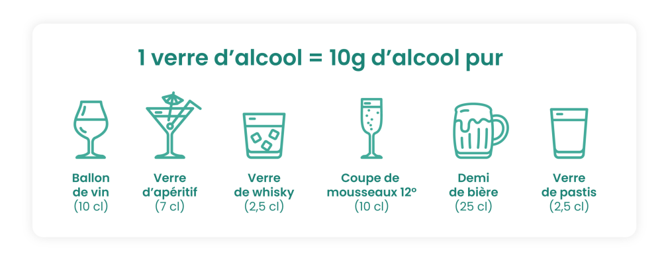
- La bière
Obtention : fermentation d’un moût de malt (orge germée), houblon, eau, levure
Processus : maltage saccharification brassage fermentation (haute, basse, spontanée, mixte) garde conditionnement.
Classification : blondes, ambrées, brunes, noires, blanches
Valeurs nutritionnelles moyennes :
- Glucides : ≈3%
- Minéraux : surtout potassium
- Vitamines B concentrées dans la levure
- Teneur en alcool variable selon le type de bière (en général 3-8% vol)

- Le cidre
Obtention : fermentation du jus de pommes (ou poires poiré), avec levure
Degré alcoolique : 2-8% vol
Catégories :
- Cidre doux : 1,5 % d’alcool, 5 % de glucides.
- Cidre brut : 2,5–5 % d’alcool, ~2,5 % de glucides
- Cidres bouchés : fermentation en bouteille, effervescents.
- Cidres pur jus : sans ajout d’eau.

  - Les boissons distillées
Les boissons distillées sont obtenues par distillation d’une boisson fermentée avec un degré d'alcool jusqu’à 40-60 % vol.
Exemples :
- Vin : cognac, armagnac.
- Cidre : calvados.
- Jus de fruits fermentés : eaux-de-vie de framboises, quetsches, etc.
- Céréales : whisky.
- Pomme de terre : vodka.
- Baies de genièvre : gin

  - Apports nutritionnels et physiologiques
L’alcool apporte 7 kcal par gramme, sans fournir de vitamines ni de minéraux associés. On parle ainsi de calories vides, car il contribue à l’apport énergétique total sans bénéfice nutritionnel.
Sur le plan métabolique, l’alcool est oxydé dans le foie grâce aux enzymes alcool déshydrogénase (ADH) et aldéhyde déshydrogénase (ALDH). Cette transformation produit de l’acétaldéhyde, une molécule toxique pour les cellules hépatiques.

La consommation régulière favorise également une augmentation des triglycérides sanguins (effet hypertriglycéridémiant) et interfère avec l’absorption de certaines vitamines du groupe B, notamment la B1, la B9 et la B12.

Les effets immédiats de la consommation excessive (ivresse) se traduisent par des troubles de l’équilibre, de la vigilance et de l’élocution, un ralentissement des réflexes et, dans les cas graves, un risque de coma éthylique. À plus long terme, une consommation régulière ou excessive expose à de nombreux risques :
- Cirrhose et stéatose hépatique,
- Cancers (bouche, pharynx, œsophage, foie, sein),
- Ulcères et pathologies digestives,
- Troubles neuropsychiatriques (dépendance, dépression, anxiété).

  - Recommandations officielles (Santé publique France)
Pour limiter les risques, les repères nationaux recommandent de :
- Ne pas dépasser 2 verres standards par jour,
- Éviter une consommation quotidienne (préférer des jours sans alcool),
- Savoir qu’1 verre standard correspond à 10 g d’alcool pur (par exemple : 10 cL de vin à 12° ou 25 cL de bière à 5°).

La consommation d’alcool est strictement interdite pour :
- Les mineurs
- Les femmes enceintes (logo obligatoire sur les étiquettes),
- Les personnes sous traitement médicamenteux incompatible ou dans des situations à risque (conduite, machines).

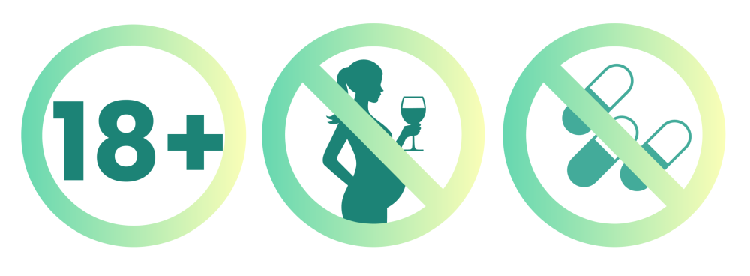
  - Prévention et conseils pratiques
Dans une démarche de prévention, l’objectif n’est pas de culpabiliser, mais de favoriser des choix éclairés.

Quelques conseils concrets peuvent être donnés :
- Réserver l’alcool à des moments festifs ou choisis, en évitant la routine quotidienne,
- Toujours consommer en mangeant, pour limiter l’absorption rapide,
- Boire lentement, choisir de petits formats et alterner avec de l’eau,
- Limiter les cocktails sucrés, qui cumulent alcool et sucres libres et augmentent fortement la densité calorique,
- Proposer des alternatives valorisantes : cocktails sans alcool, eaux aromatisées maison, boissons fermentées sans alcool, etc.

Dans les structures collectives (restauration, établissements de santé, établissements scolaires), des actions simples peuvent être mises en place :
- Assurer la disponibilité d’une eau gratuite et visible,
- Renforcer la signalétique claire concernant les risques et interdictions.

